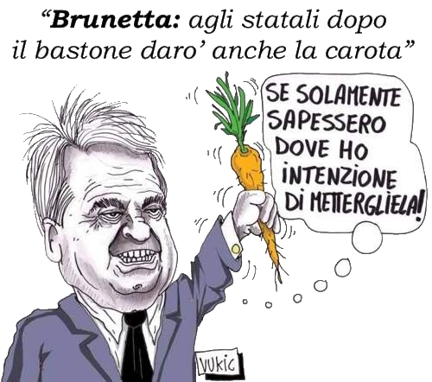
17 OTTOBRE 2008 SCIOPERO
NAZIONALE SANITA’
(DALLE 7.00 DEL 17 OTTOBRE ALLE 7.00 DEL 18 OTTOBRE )
ROMA, ore 10, CORTEO
da P.zza della REPUBBLICA
a P.zza S.GIOVANNI

I LAVORATORI DELLA SANITÀ ADERISCONO ALLO SCIOPERO NAZIONALE DEL 17 OTTOBRE CONTRO LE SCELTE POLITICHE DI QUESTO GOVERNO

PER DIRE NO :
- ALLA RIDUZIONE DEL FINANZIAMENTO DEL SERVIZIO SANITARIO NAZIONALE
- ALLA RIDUZIONE DEL PERSONALE SANITARIO
    - ALLA LEGGE 133, NOTO COME DECRETO BRUNETTA 112
      - ALLA VOLONTA’ DI LICENZIARE I PRECARI
    - ALLA REINTRODUZIONE DEI TICKET SULLE PRESTAZIONI
      - ALLA RIDUZIONE DEI SALARI PER I LAVORATORI DEL S.S.N.
    - ALLA ESTERNALIZZAZIONE DEI SERVIZI
- ALLA SVENDITA DEL SERVIZIO SANITARIO NAZIONALE AI PRIVATI AMICI

Piano aziendale, legge 133, finanziaria 2009, piani sanitari regionali, piani di rientro del deficit, federalismo fiscale, riordino della rete ospedaliera, tutte facce della stessa medaglia :
DISTRUZIONE DELLA SANITA’ PUBBLICA
DIRITTO ALL’ASSISTENZA E ALLA SALUTE SOLO COME PRODOTTO DI MERCATO
ACCESSO ALLE PRESTAZIONI SANITARIE SEMPRE PIU’ DIFFICILE
LEA UGUALE SANITA’ PER I POVERI, MORDI E FUGGI
Per questo progetto devono distruggere la resistenza dei lavoratori della sanità e ci provano con :
- CONDIZIONI DI VITA E DI LAVORO SEMPRE PIU’ INSOPPORTABILI
- SALARI SEMPRE PIU’ INADEGUATI E LEGATI AI CARICHI DI LAVORO
- AUMENTI SALARIALI EQUIVALENTI ALLA ELEMOSINA
- ORDINAMENTO PROFESSIONALE SOSTITUITO DAL TUTTOFARE
- PROFESSIONALITA’ E DIGNITA’ PERSONALE CANCELLATI
- AUTONOMI A PROFESSIONALE INESISTENTE E DEMANSIONAMENTO
- PRECARIATO E FIGURE MULTIUSO A DISMISURA E SENZA F UTURO

.

